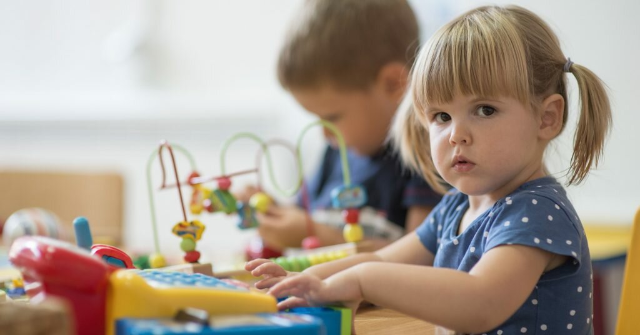

Развитие дошкольника: правильно расставляем приоритеты

Главный научный сотрудник Института возрастной физиологии, профессор Марьяна Михайловна Безруких назвала для каждого этапа дошкольного возраста свои актуальные задачи развития. Все мы хотим, чтобы наши дети выросли умными, любознательными, развитыми, демонстрировали различные таланты и умения. И все мы решаем эту задачу по-своему: кто-то с трех лет учит с ребенком пару иностранных языков, кто-то водит на танцы… А между тем самые основные, базовые задачи развития остаются как бы за кадром.

💠1–3 года. Движение — жизнь!
Навык управления собственным телом. Основная задача ребенка в три года — освоить собственное тело, двигаться как можно больше и разнообразнее. Речь идет пока не столько о мелкой моторике, сколько о крупной: об умении ходить, бегать, прыгать, лазить, ползать, играть с мячом, кататься на самокате, носить в руках предметы, наклоняться… Между прочим, формально ребенок учится ходить до 9–10 лет: для него может оставаться непростой задачей соблюдать ровный темп, не шататься, одинаково уверенно ходить по асфальту и по кочкам, по песку и камням. То же касается и бега: активный, «правильный» бег — это навык, который приходит к ребенку не в три года, а много позже. В общем, стоит помнить о том, что для дошкольника базовая задача — активно осваивать движение как в три года, так и в шесть, и в семь.
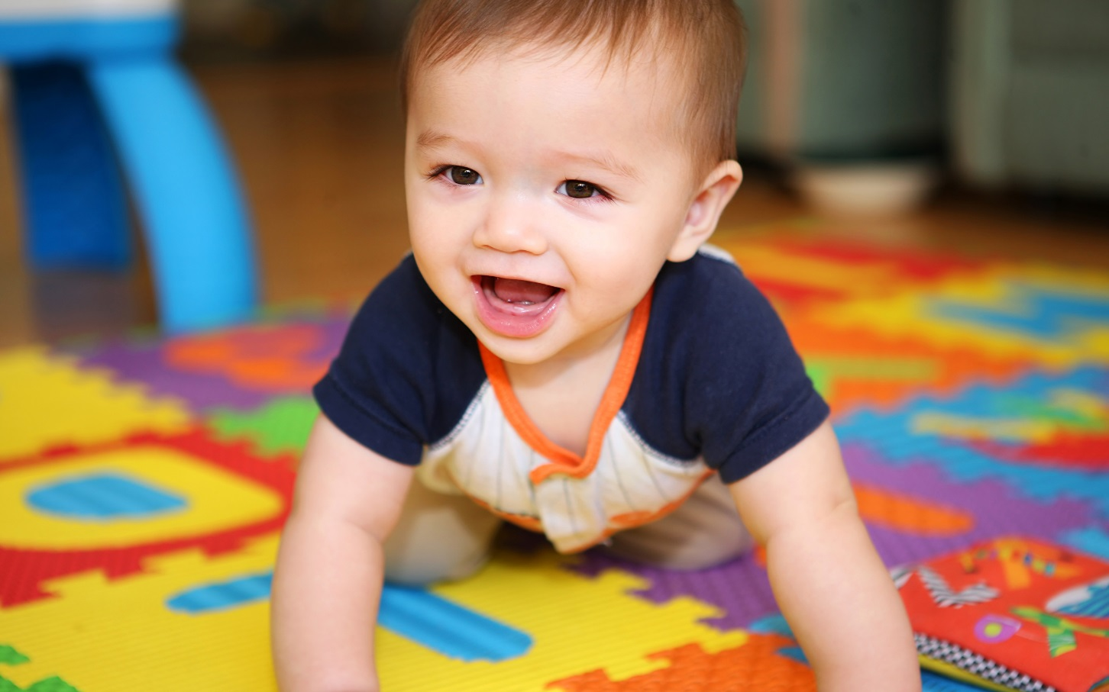

Эмоциональный интеллект. Работа над ним уже началась в самом раннем возрасте, и сейчас она должна продолжаться. Эмоциональный интеллект нельзя взять и развить за год в рамках общей подготовки к школе: это определенный образ жизни и модель отношений. Ребенок с трех месяцев различает выражение лица мамы и папы, отвечает на улыбку оживлением, настораживается, если у взрослого сдвинутые брови… В три года он продолжает учиться эмоционально реагировать на все происходящее, справляться с негативными проявлениями в свой адрес, понимать, что он сейчас чувствует, и проживать разные эмоции.
Учтите, что гнев и раздражение взрослых имеют свойство парализовать ребенка и тормозят его развитие; так что, если попытки обучить ребенка чему угодно заканчиваются вашим раздражением, лучше отложите занятия или передайте эту задачу кому-то другому, а с ребенком занимайтесь только тем, что вас радует.
Развитие речи. Именно речи! Не письмо и не буквы, не зазубривание алфавита и выучивание названий всех видов животных и деревьев. Все это потом, а пока разговаривайте с ребенком, задавайте ему вопросы и выслушивайте его ответы. Учите ребенка строить предложения, выражать свои мысли, помогайте подбирать слова, развивайте словарный запас. Это — программа максимум; она достаточно сложна, чтобы бросить на нее все силы и не забивать ребенку голову другими вещами.

💠3–4 года. Дорогу почемучкам!
Актуальные задачи развития — все то же самое, но еще добавляется несколько.
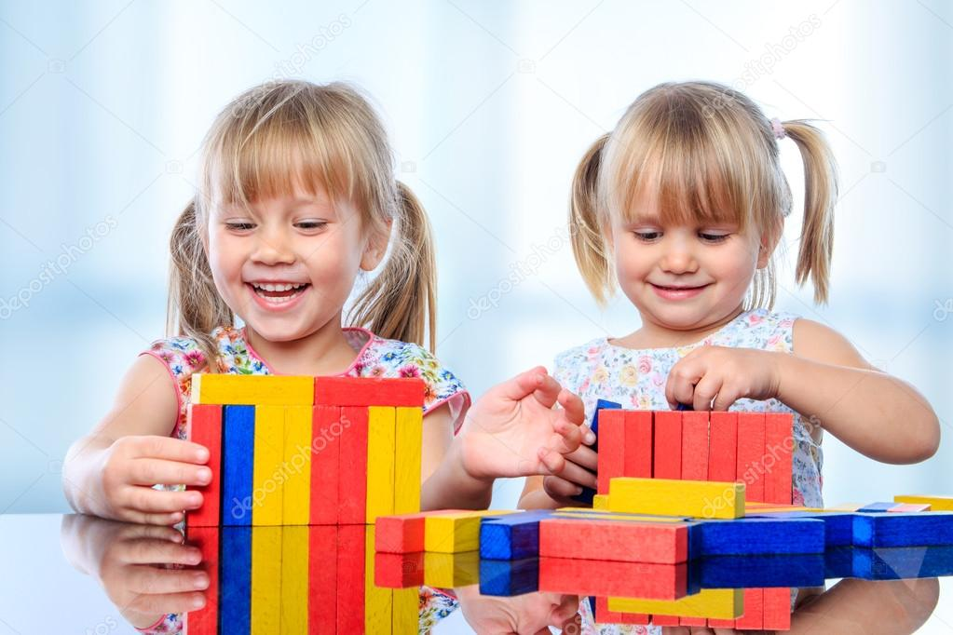
Расширение кругозора, познавательное развитие. Ребенок начинает постепенно наполнять свою «копилку» знаний. По сказкам он выучивает времена года, праздники, различные блюда, виды животных и растений, занятий, виды транспорта… Хорошо усваивает информацию в игре и в деятельности: не торопитесь усаживать его за парту и читать длинные лекции на 20 минут (для четырехлетнего 20 минут — это действительно длинные). Лучше давайте ему потрогать, пощупать, попробовать, предложите последить за тем, как тает лед на улице во время оттепели, как замерзает вода в морозилке, как различаются по весу предметы из разных материалов, что вы чувствуете, когда едете в трамвае, метро и автобусе… Рассказывайте обо всем, о чем ребенок спросит: к счастью, сейчас не нужно быть энциклопедистом — любой ответ можно в крайнем случае нагуглить и изучить вместе с ребенком.
Эмоции. В этом возрасте ребенок очень внимателен к эмоциям взрослых, он постоянно считывает родителей и других значимых взрослых. Может испытывать страх в общении и начинает понимать, почему «Та тетя ему нравится, а эта — нет». Пора понемногу учить ребенка ждать, откладывать желаемое: мороженое купим сейчас, а съедим дома; папа придет вечером, и вы с ним поиграете в машинки. Вообще дети в 3–4 года не умеют ждать «по умолчанию»: их придется терпеливо, спокойно обучать этому навыку.
Коммуникация. До трех-четырех лет дети играют рядом, но не вместе; теперь наступает пора взаимодействия. Это крайне серьезная задача: выбирать себе партнера, учиться приглашать в игру, проситься в игру, распознавать суть игры (Что делают дети? Что я должен делать, чтобы у нас получилась общая игра? Что я могу придумать в рамках данной игры?). Здесь потребуется ваша помощь: разыгрывайте сюжеты, проговаривайте, что можно сказать другому ребенку в одной, в другой ситуации. Ребенок также начинает осваивать коммуникацию с другими взрослыми: азы этикета, навык слушания, понимания и ответа на вопрос, а также важнейшее умение защищать свои личные границы и правильно выходить из ситуации, когда коммуникация для тебя опасна или просто навязана.

💠4–5 лет. Освоение мира

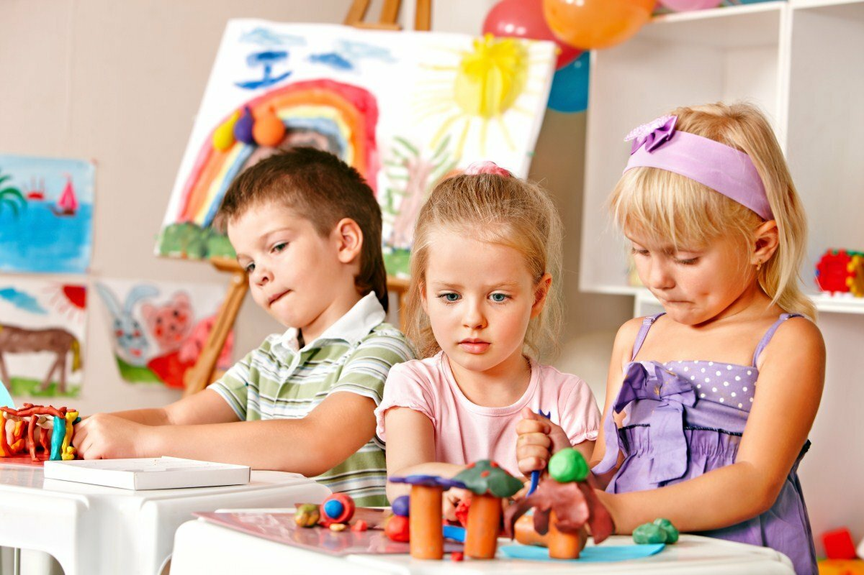
Актуальные задачи развития — все то же самое (что уже немало!) и еще несколько.
Запас сведений и знаний. Продолжаем помогать ребенку активно накапливать знания о себе и о мире. По-прежнему лучше получать эти знания «в полевых условиях», на реальном практическом опыте, в процессе игровой деятельности. 4–5 лет — это тот самый возраст, когда родители начинают загружать в голову ребенка массивы энциклопедических знаний; это не хорошо и не плохо, но это серьезная нагрузка на ребенка. В зависимости от того, как он справляется с базовыми задачами (эмоции, движение, речь), можно давать больше или меньше знаний, но лучше всего руководствоваться правилом: отвечай, если ребенок спрашивает. Для учебной мотивации крайне важно, чтобы ребенок мог получать информацию по запросу, именно о том, что его интересует, а все остальное может и подождать.
Творчество. Для ребенка 4–5 лет крайне важна свобода действий. Постарайтесь найти время и пространство для свободного самовыражения: пусть ребенок создает все, что ему вздумается, и пробует все, что ему может быть интересно. Можно сходить на пробные занятия по музыке, танцам, рисованию, лепке или устроить все то же самое дома.
Свободная игра. Иногда у нас возникает иллюзия, что ребенок, когда не ест, не спит и не на занятиях — бездельничает. На самом деле в эти драгоценные минуты и часы он творчески созревает, в его голове рождается импульс к свободной игре, он начинает смело и ярко выражать себя. Все это необычайно ценно, поэтому постарайтесь сделать так, чтобы у ребенка каждый день оставалось время на «безделье» и полноценную игру.
Движение. Последите за тем, чтобы самая основная задача развития — активное движение — не ушла на второй план. Ребенку очень важно оставаться активным, двигаться, бегать, лазать, и если любые интеллектуальные занятия отнимают у него возможность активно двигаться, подумайте, так ли они вам нужны.

💠5–7 лет. Предшкольная пора
Актуальные задачи — все то же самое (а это уже буквально полный рабочий день), плюс к этому:
Активное развитие речи. Это то, на что точно нужно обратить внимание: речь — хлеб будущего первоклассника. Сейчас многие дети приходят в школу с несформированной речью, и это становится серьезным препятствием для освоения чтения и письма, а также для общения со сверстниками.
Если есть проблемы с произношением, фонематическим слухом, если ребенок путает или переставляет слоги в слове, обратитесь к логопеду. Как можно больше общайтесь с ребенком на любые интересные ему темы, инициируйте полноценные диалоги (то есть вы делитесь мнениями, каждый задает вопросы, каждый высказывается, даются аргументы, возникают споры и т.д.). Больше читайте ребенку вслух: это настоящий живой родник для его собственной речи.
Больше акцента на мелкую моторику. Вот тут самое время заняться графическими движениями. Это движения ручкой на плоскости листа: водить пальцем по планшету или мелком по асфальту тоже важно, но это другой тип движения. Продолжайте играть с бусинами, пуговицами, шнуровками, гайками и винтиками, мелкими машинками, счетными палочками и любыми другими доступными мелкими предметами.

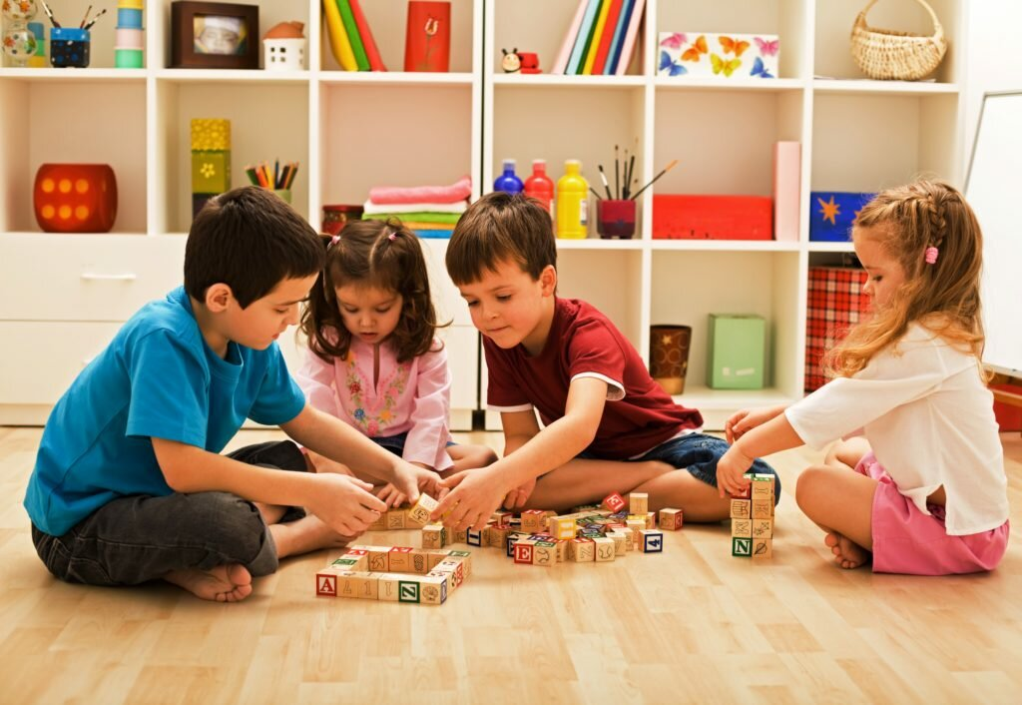
Личностное развитие. Помимо активного развития мышления, памяти, внимания, о которых так много и справедливо говорят современные педагоги, у ребенка возникает сложнейшая актуальная задача: понять и познать себя. Что мне нравится и что нет? Чем я могу удивить других? Что есть во мне такого, чего нет в Маше или Сереже? Почему со мной может быть интересно играть, а почему не очень? Что я люблю? Из чего я состою: из каких эмоций, слов, воспоминаний, увлечений? Это очень тонкая внутренняя работа, которая начинается сейчас и будет продолжаться долгие годы.
Социализация. Первые споры, первые конфликтные ситуации, первые недопонимания и, возможно, разочарования в процессе общения со сверстниками. Ребенок постепенно осваивает навык играть по заданным правилам, слушать инструкцию воспитателя или педагога — и действовать по инструкции. Быть частью группы, оставаясь собой.

💠Пробегитесь глазами по всем описанным выше задачам.
Согласитесь, это очень много, и это то, без чего ребенку будет очень сложно радовать вас своими достижениями потом, когда дошкольная пора закончится.
Все эти задачи требуют ресурсов: времени, сил, внимания взрослых. Вы уверены, что сможете добавить математику и английский, балетную или музыкальную школу, чтобы это было не во вред базовым задачам развития? Если уверены, пробуйте, если нет, не спешите. У вас будет время познакомить ребенка со всеми интересными делами, которые есть в жизни.

